Passport Translated in Russian
паспорт, переведенный на русский язык

Name:- Shahidul islam Ohidur Rahman
Passport No:- EL0907385
Date of Issue:- 23/08/2023
Date of Expiry:- 22/08/2028
Verified From:- DIP / DHAKA
Place of Birth:- CUMILLA
Full Address:- Shamespur, Maynamati Bazar, Burichong, Cumilla
Current Address:- Manama, Kingdom of Bahrain

In Russian Language:-
паспорт, переведенный на русский язык

Имя: Шахидул Ислам Охидур Рахман
Номер паспорта: EL0907385
Дата выдачи: 23.08.2023
Дата окончания срока действия: 22.08.2028
Кем выдан: DIP / Дакка
Место рождения: Кумилла
Постоянный адрес: Шамеспур, базар Майнамати, Буричонг, Кумилла
Текущий адрес: Манама, Королевство Бахрейн

- Passport Photo:-

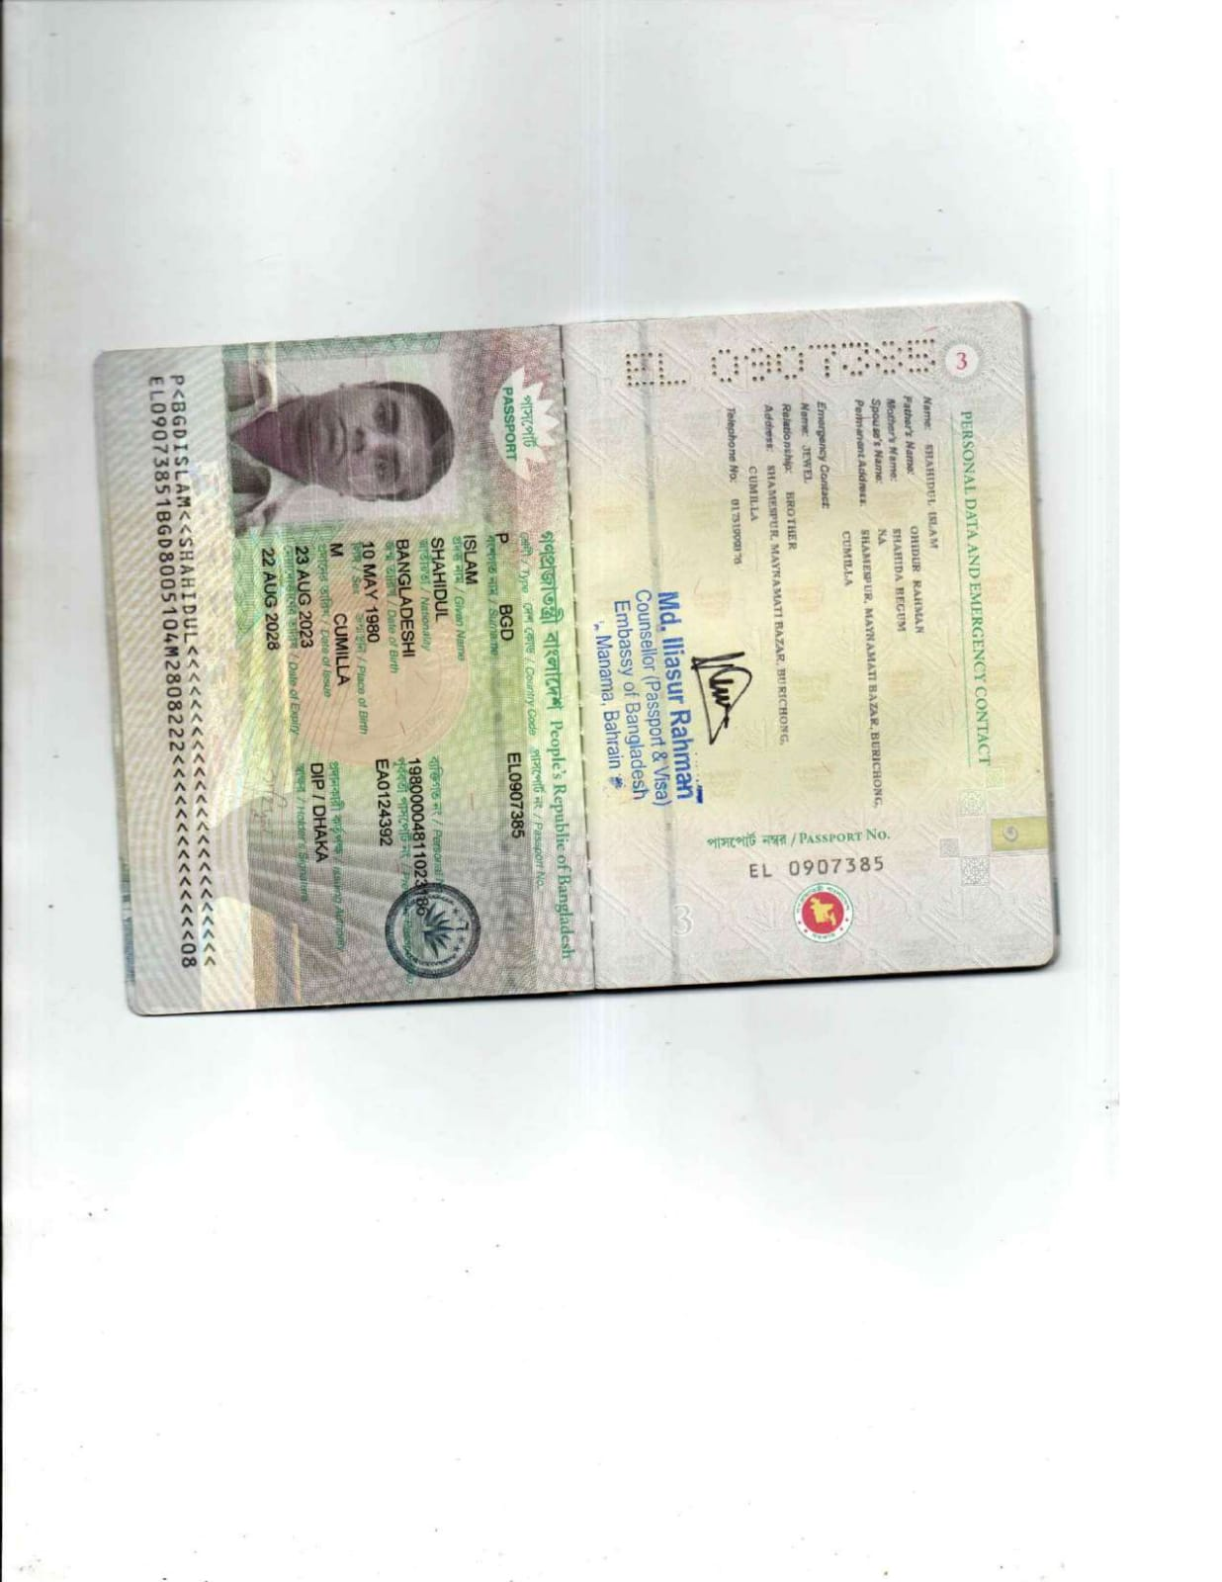

2) CV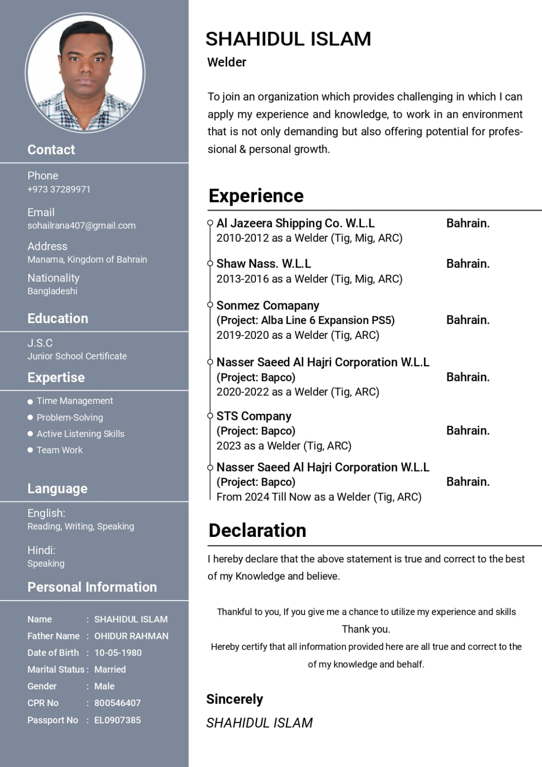

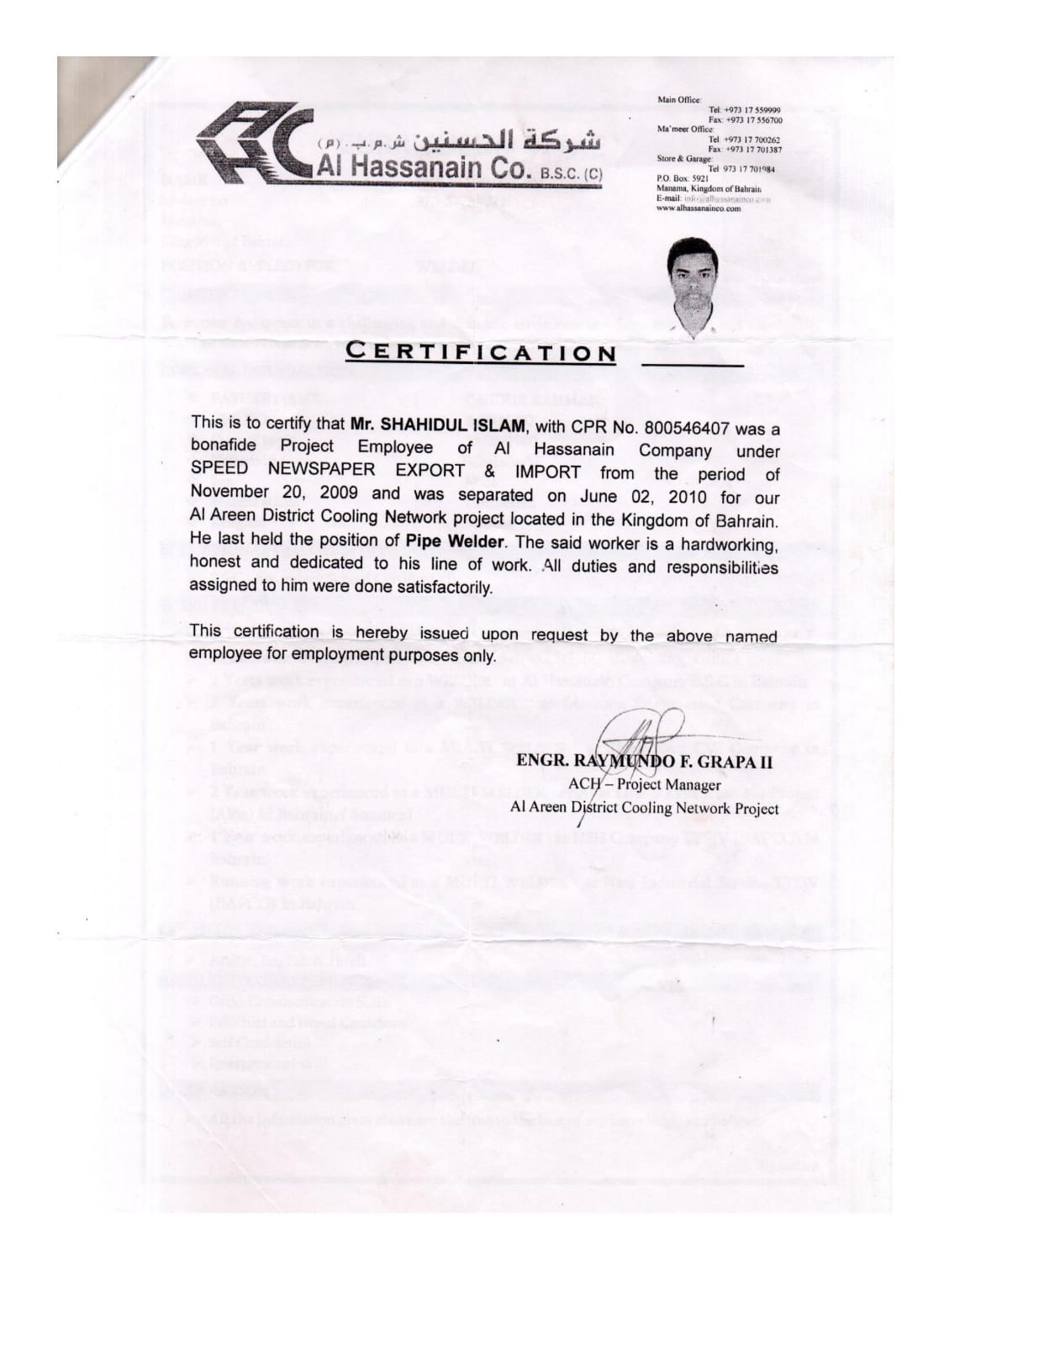
Work Experience Letter

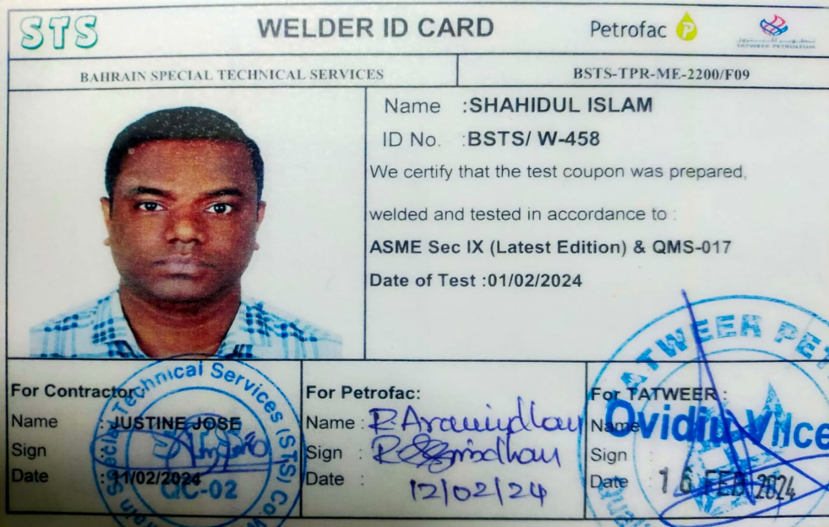
3) Welder Id Cards

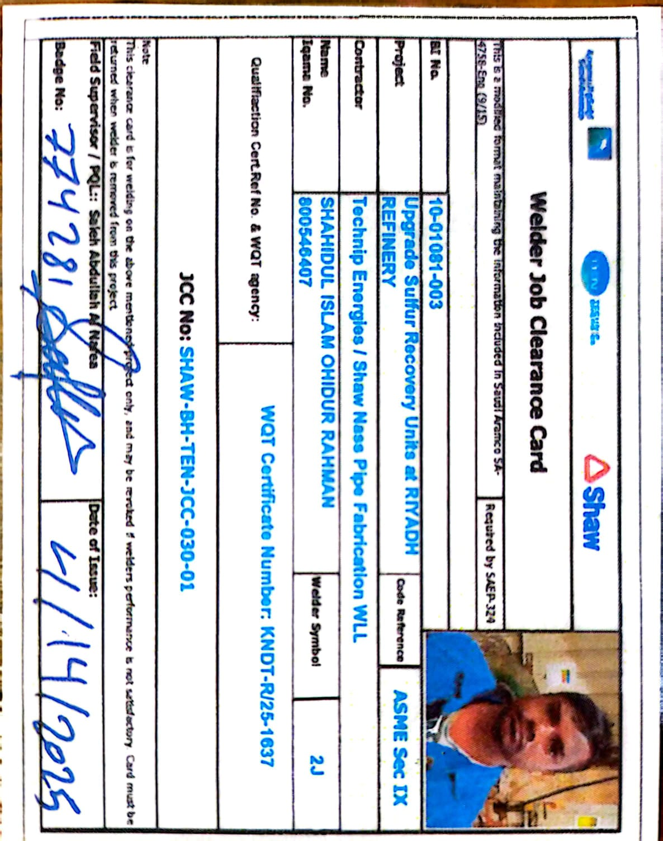

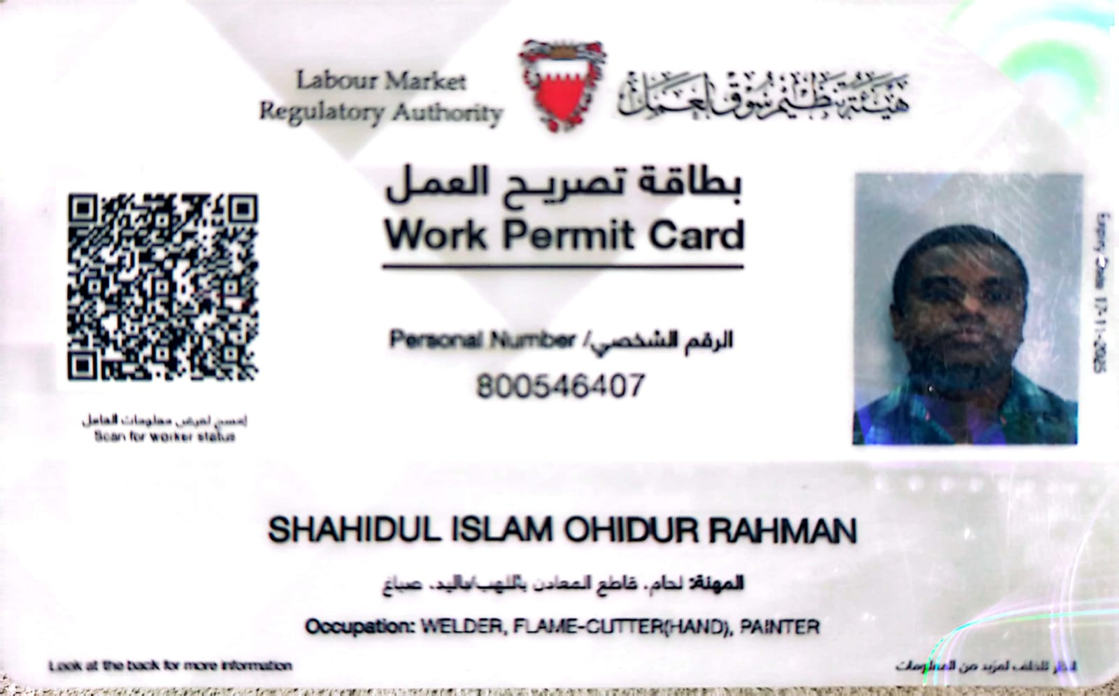

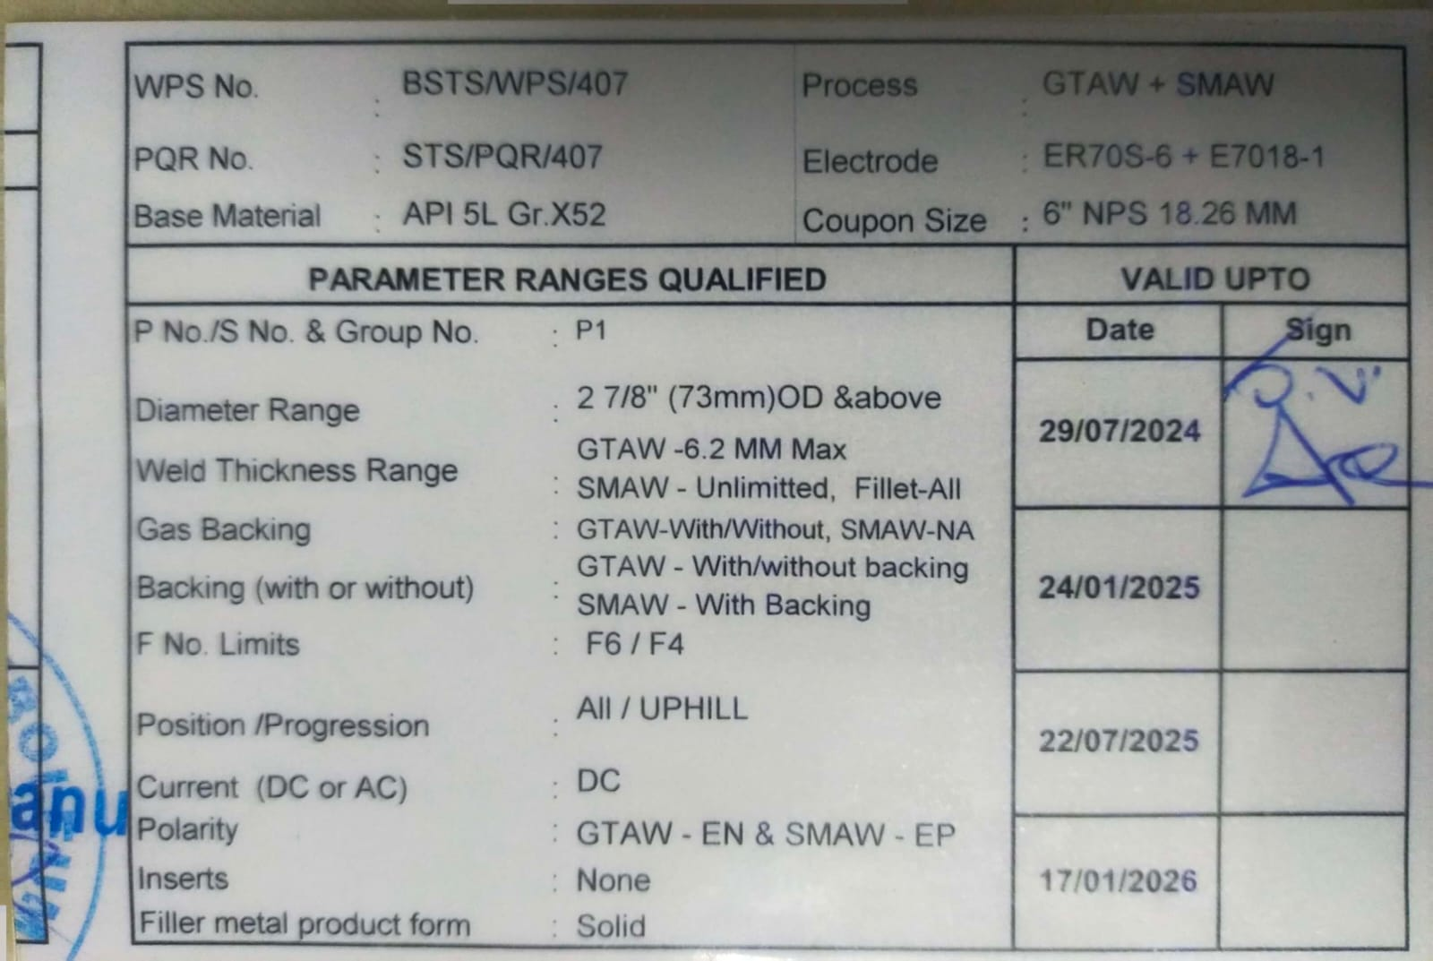

3) CERTIFICATIONS
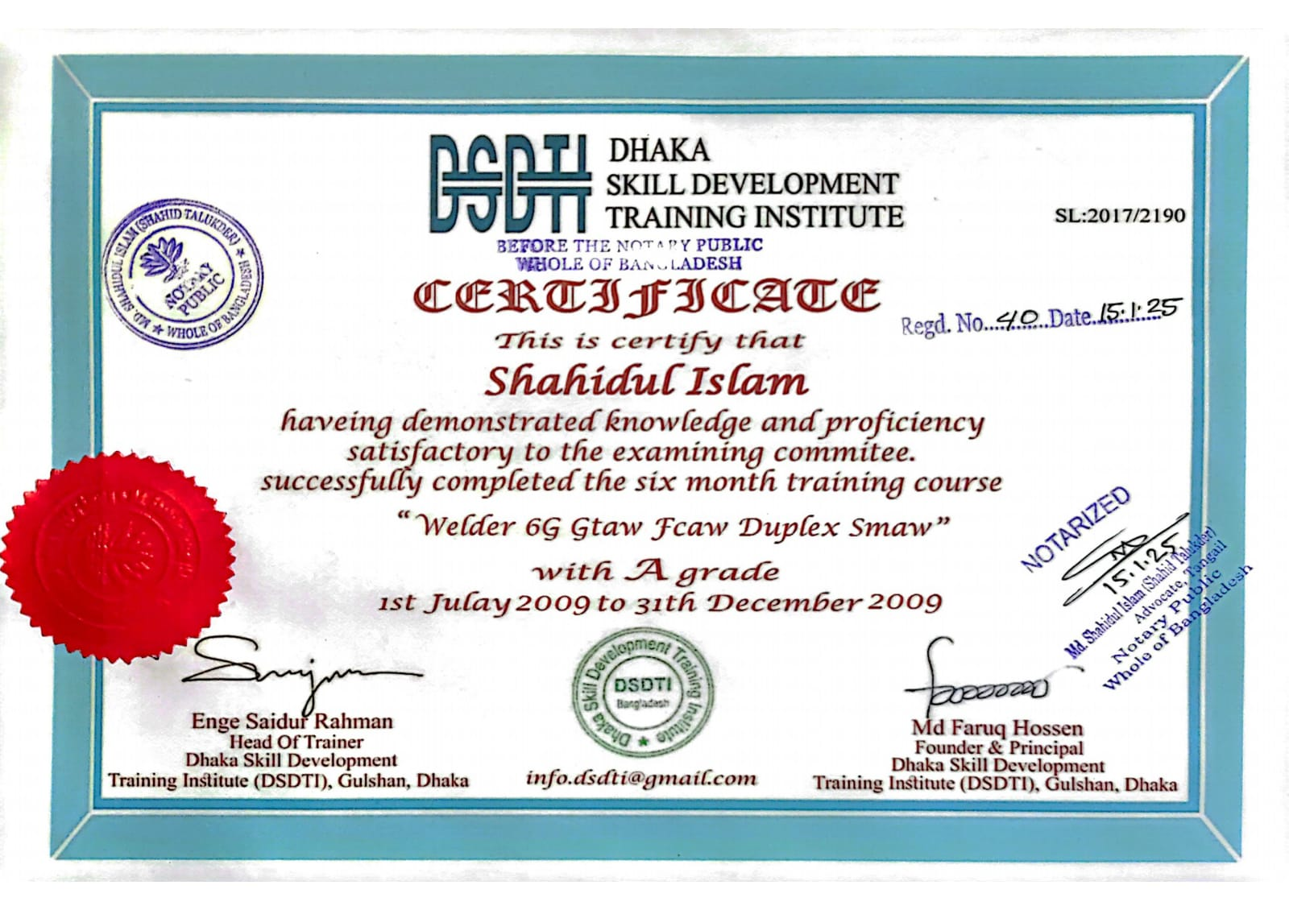
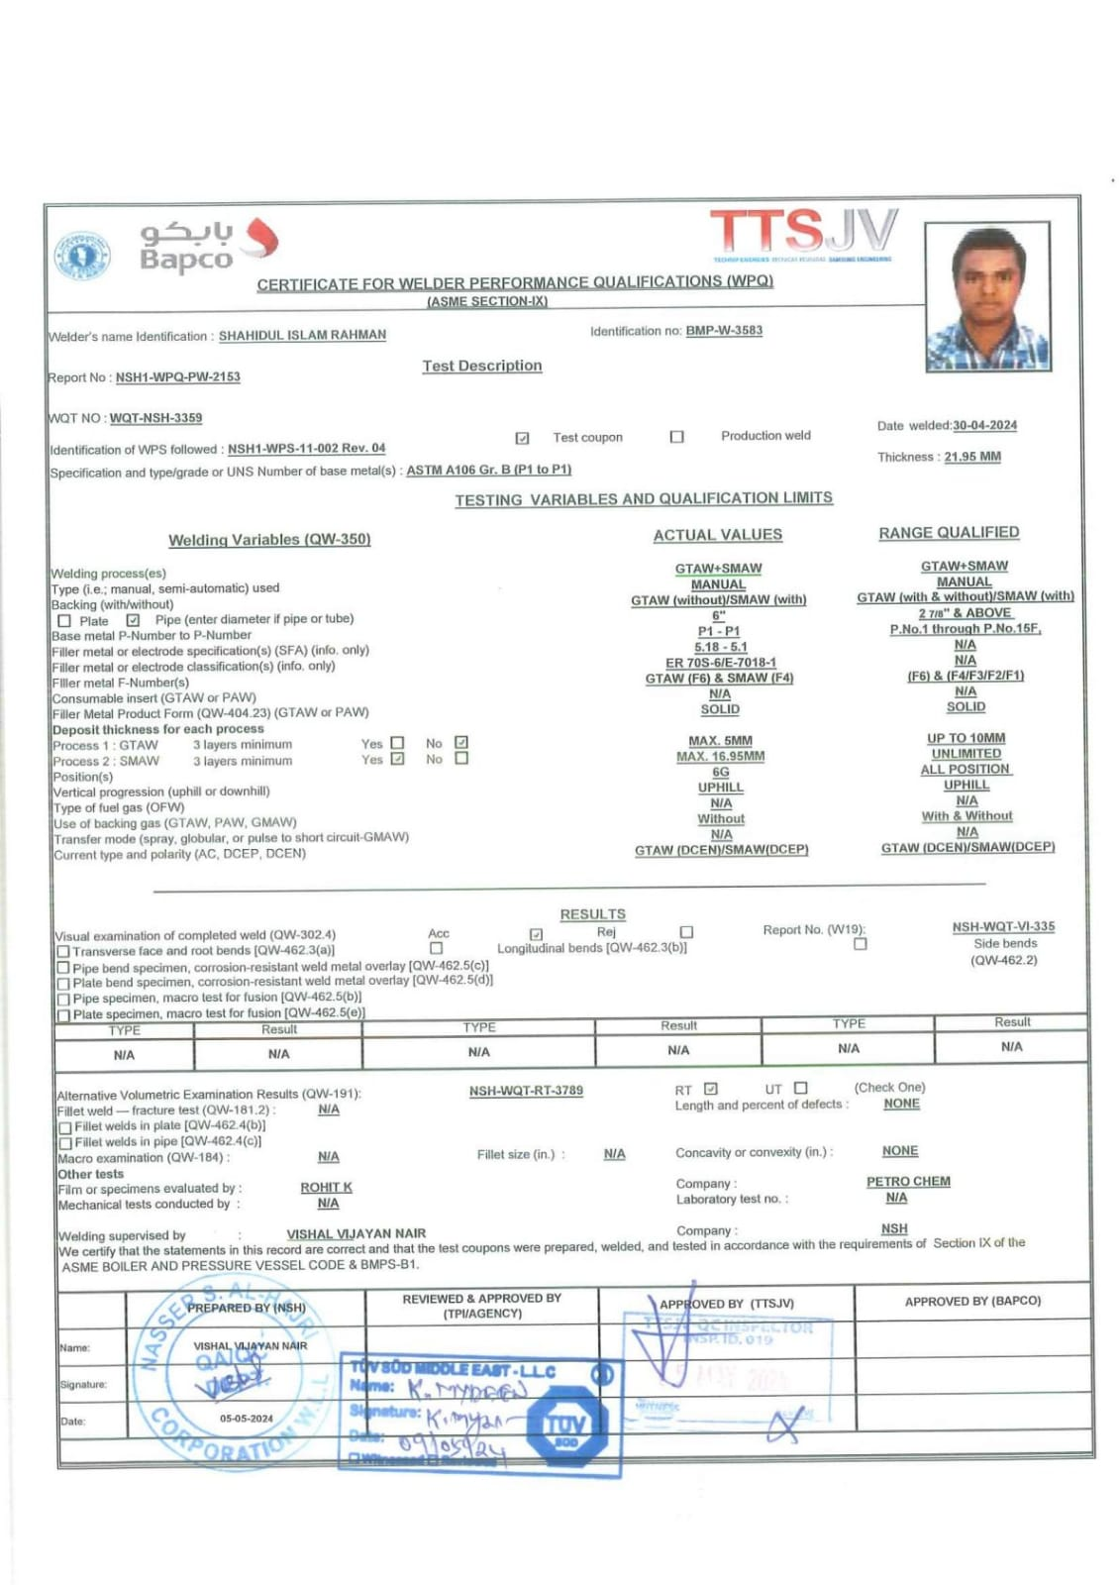

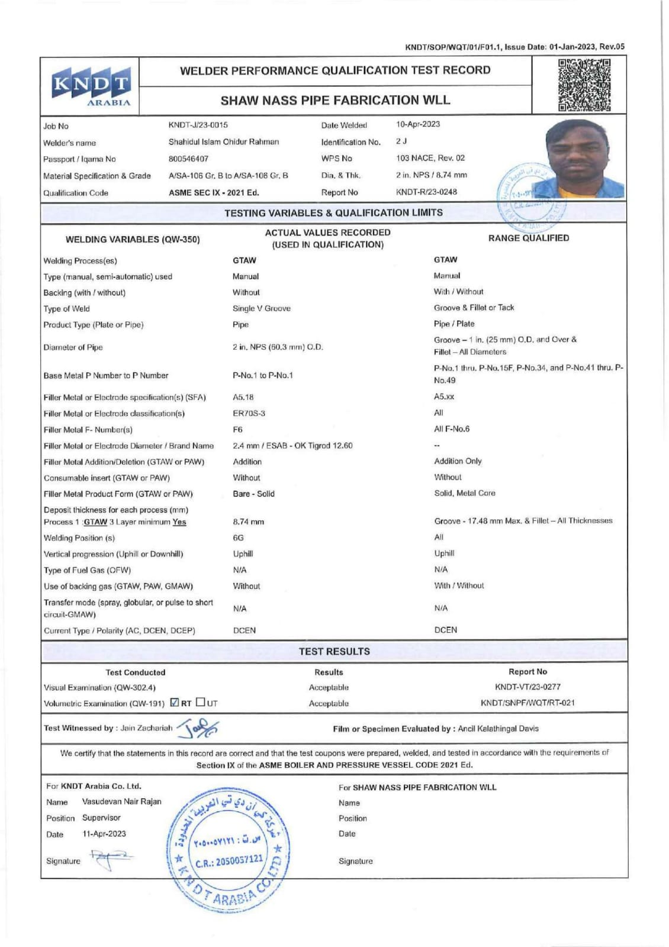

MSC CERTIFICATIONS:_
